Doplňte červeně psaný text a prostudujte jednotlivé konstrukční systémy na omezení vlivu větru.

Části postřikovače

Podvozek a rám stroje je obecně shodný s jinými mechanizačními prostředky s tím, že veliký význam má světlost stroje, rozchod kol a rozměr kol. Materiálově musí podvozek a rám odolávat působení extrémní koroze a agresivních látek.

Postřikovací rám nese hadice rozvodu kapaliny a postřikovací trysky. Konstrukce vychází z funkce postřikovače.
Rámy pro – plošný postřik s vrchním rozptylem
- postranní a vrchní rozptyl
- postřik zespodu rostlin.

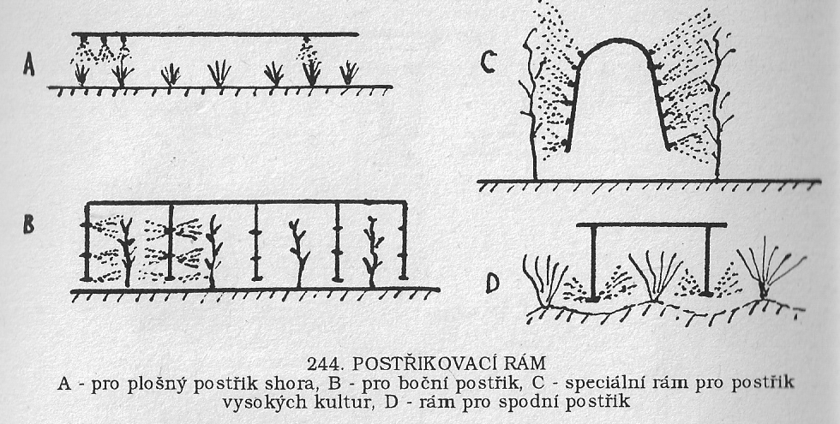
Obr. Postřikovací rámy

Nádrž s míchadlem
Většinou sklolaminátová nebo plastová.
Samostatná nádrž na oplachovou vodu.
Bezpečné plnící a vypouštěcí otvory.
Stavoznak signalizuje naplnění nádrže.
Míchadlo zajišťuje dokonalé promísení postřikové kapaliny a účinné látky.
Míchadlo – mechanické – hřídel s lopatkami
- hydraulické – čerpadlo stále vrací část postřikové kapaliny do nádrže
- pneumatické – mírně stlačený vzduch probublává kapalinou v nádrži.

Čerpadlo
Dopravuje postřikovou kapalinu do trysek.
Dostatečná výkonnost (průtok min 15 1/min na 1 m záběru postřikovače).
Požadavkem je lineární závislost průtoku na otáčkách (tím je synchronizován průtok s pracovní rychlostí a zajištěna konstantní dávka postřiku).
Nejpoužívanější jsou čerpadla membránová, méně pístová, plunžrová, zubová, odstředivá.

Soustrojí čerpadel je doplněno dokonalou filtrací postřikové kapaliny (filtrace je až 5-ti násobná)

Rozvod tlakové kapaliny s regulačními ventily a aplikačními tryskami
Regulační ventil udržuje stálý (nastavený) provozní tlak kapaliny. Plynulá změna tlaku je zajištěna předpětím pružiny ventilu otevírající průtok kapaliny. Tlak kapaliny stabilizuje vzdušník.

Rozváděcí ventily zajišťují otevírání a uzavírání přívodu kapaliny do postřikovacích rámů a trysek. Ovládání je mechanické, hydraulické nebo elektromagnetické.
U výkonných postřikovačů jsou ventily ovládány palubním počítačem, který zpracovává a vyhodnocuje informace od čidel o důležitých pracovních parametrech soupravy. Elektronická jednotka tak stále monitoruje chod postřikovače a řídí uzavírání a otevírání rozváděcích ventilů, případně i dávkování postřikové kapaliny.

Aplikační trysky
Rozptylují kapalinu s kuželovým nebo plochým výstřikem. Postřikovací kapalina se nazývá také jícha.

Trysky s kuželovým výstřikem vytvářejí plný nebo dutý kužel jemně rozptýlené postřikové kapaliny.

Tlaková tryska má kruhový výstřikový otvor. Jeho velikost ovlivňuje změnu průtočného množství. Vytváří plný výstřikový kužel. Jemnost rozptylu kapaliny je dána tlakem čerpadla.

Vířivá tryska má vířivou komůrku a jádro se spirálovou drážkou po vnitřním obvodu. Ta uvádí kapalinu do rotace a za výstupním otvorem tvoří dutý kužel. Rozptyl kapaliny je lepší.

Trysky s plochým výstřikem vytvářejí plochý vějíř rozptýlené kapaliny.
Jsou to trysky štěrbinové nebo odrazové.

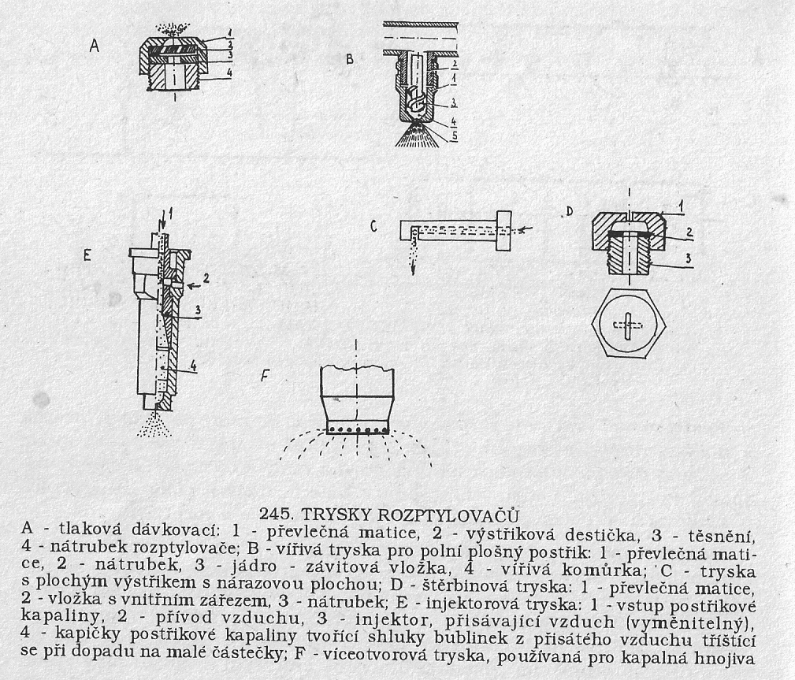
Obr. Druhy aplikačních (rozptylových) trysek
-

II.1.2 Systémy pro omezení vlivu větu a snížení úletu jemných kapének
Tyto systémy plní následující funkce:
- omezení vlivu větru, tím prodloužit dobu využití postřikovače a zajistit včasnost zásahu
- zmenšení úletu jemných kapének
- lepší pronikání postřikové látky do porostu, lepší pokrytí cílové plochy
- zvýšením účinnosti postřiku vlivem výše uvedeného lze redukovat spotřebu vody i účinné látky.

Některé systémy tak doplňují postřikovací rám přetlakovým ventilačním zařízením podpory vzduchu.
Obr. Příklad zařízení pro podporu vzduchu postřikovače

Používané systémy
1. Air Sprayer – vzduchový rukávec je zezadu na postřikovém rámu, co nejblíže k tryskám. Podtlakem mezi rukávcem a tryskami jsou nasávány drobné kapky a unášeny k cílové ploše. Postřik díky vzduchové cloně lépe proniká do porostu.

Obr. Systém Air Sprayer

2. Systém směšovacích trysek Airtec. Postřikovací kapalina (jícha) se přivádí z rozvodu přes kalibrovaný otvor do směšovací komory, kde se proti odrazové destičce tříští a mísí se vzduchem, který je přiváděn samostatným potrubím od kompresoru.

Obr. Systém Airtec

3. Twin systém – pronikání postřiku do porostu a ochranu proti větru zajišťuje usměrněný vzduchový proud vycházející ze štěrbiny rukávce. Proud svírá s osou proudu rozptylované kapaliny úhel 20°.

Obr. Twin systém

4. Rozptylovač Turbo Drop s injektorem. Jednoduchý a laciný systém spočívá v osazení vložky před vlastní trysku. Tryska rozptyluje jíchu se vzduchem bez ventilátoru – za dávkovací clonkou je přisáván injektorem vzduchem. Dokonale homogenní směs kapaliny se vzduchem se rozptyluje tryskou do porostu. Lze použít pro libovolné trysky.
Obr. Turbo Drop tryska

5. Antidriftový kryt. Postřikovací rám je opatřen robustní trubkou, která rozevírá porost. Vzadu je aplikační prostor zakryt těžkou pogumovanou tkaninou. V přední stěně krytu je štěrbina, kterou přichází proud vzduchu a napomáhá turbulentním prouděním lepšímu ošetření rostlin. Je to jednoduché a levné řešení.

Obr. Práce antidriftového krytu v porostu a při preemergentním ošetřování plodiny

6. Systém Danfoil. Proud vzduchu strhává velkou rychlostí kapalinu roztříštěnou tryskou na jemné kapénky. Systém potřebuje výkonné vysokotlaké dmychadlo (roste potřeba příkonu od traktoru).
Obr. Systém Danfoil

7.Systém Sleeve Boom. Systém pracuje odlišně s podporou vzduchu.Trysky jsou postaveny vertikálně (kde postřikují porost shora), a horizontálně. Kolmo či šikmo přivedený proud vzduchu strhává rozptýlenou kapalinu od horizontálních trysek, odráží se od povrchu pozemku vzhůru a dostává se tak k celé rostlině.
Obr. Systém Sleeve Bloom

